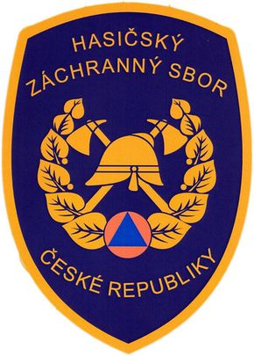

TISKOVÁ ZPRÁVA

MV - generální ředitelství Hasičského záchranného sboru ČR

Kloknerova č. 26, pošt. Přihrádka 69, 148 01 PRAHA 414

V Praze dne 11. února 2013

Evropský den linky 112

Dne 11. února 2013 si Evropané opět připomenou Evropský den 112. Prostřednictvím tohoto jednotného evropského čísla tísňového volání se mohou lidé v nouzi dovolat pomoci záchranářů, a to ve všech státech Evropské unie.
11. únor (11. 2.) byl oficiálně prohlášen za „Evropský den linky 112“, aby se zvýšila povědomost občanů EU o jednotném evropském čísle tísňového volání 112. Stalo se tak 11. 2. 2009 po podepsání společné deklarace Evropské komise, Evropského parlamentu a Rady EU.

Milníky v zavádění linky 112 v ČR:
O zavedení jednotného evropského čísla tísňového volání - 112 ve všech členských státech EU rozhodla již v roce 1991 Rada Evropských společenství. Počátky projektu tísňové linky 112 v ČR sahají až do roku 1996.

K 1. 1. 2003 pak bylo číslo 112 zprovozněno ve všech telefonních sítích na území ČR (do tohoto data bylo funkční pouze v mobilních sítích). Letos je tomu tedy přesně 10 let. Zajímavostí je, že na telefonním čísle 112 byla do roku 1998 provozována služba „Informace o přesném čase“.

Dne 20. dubna 2004, byl v Praze zahájen ostrý provoz prvního telefonního centra tísňového volání 112 v České republice.
Stalo se tak záměrně ještě před mistrovstvím světa v ledním hokeji, na které se hlavní město ČR důkladně připravovalo a na které se chystalo velké množství fanoušků ze zahraničí. V tomto ostrém „testu“ tehdy toto vůbec první odborné pracoviště v České republice obstálo, čemuž napomohl i fakt, že jednotné evropské číslo tísňového volání 112 obsluhovali školení operátoři schopní poskytnout pomoc v několika světových jazycích.

Po této úspěšné premiéře byl v červnu 2004 zahájen ostrý provoz telefonních center tísňového volání 112 v dalších 11 krajích. V roce 2005 pak bylo dokončeno budování call center linky 112 ve zbývajících dvou krajích (Moravskoslezský kraj a Královehradecký kraj), od tohoto roku funguje v každém ze 14 krajů telefonní centrum obsluhující linku 112.

HZS ČR přijímá telefonická tísňová volání na národním čísle tísňového volání 150 a jednotném evropském čísle tísňového volání 112. Pro příjem tísňových volání provozuje HZS ČR celonárodní moderní telekomunikační technologii rozmístěnou do 14 krajských telefonních center.

Prostřednictvím nové technologie jsou přijímány veškeré tísňové hovory na linku 112, všechny tísňové hovory na linku 150 z mobilních sítí a tísňové hovory na linku 150 z pevné telefonní sítě. V 6 okresech byla až do září 2012 tísňová volání z pevné sítě na linku 150 přijímána původní technologií. V září 2012 však proběhla konečná integrace volání na národní číslo 150 do technologie TCTV (telefonní centrum tísňového volání), na které funguje linka 112, a tím se tento systém sjednotil.

Základní přínosy technologie linky 112
- V ČR v současnosti funguje 14 call center linky 112, ta jsou v rámci celé republiky navzájem hlasově i datově propojena. Tato telefonní centra tísňového volání jsou vzájemně zastupitelná, tj. v případě přetížení nebo výpadku centra v jednom kraji jsou hovory na linku 112 automaticky přesměrovány na další telefonní centra tísňového volání 112, aniž by to volající poznal na rychlosti nebo kvalitě odbavení. Je zde tak garance, že se občan vždy dovolá, a to jak z pevných linek, tak mobilních telefonů.
- Technologie telefonních center tísňového volání 112 také propojuje základní složky integrovaného záchranného systému: Hasičský záchranný sbor ČR, Policii ČR a zdravotnickou záchrannou službu. To umožňuje rychlé vyhodnocení vzniklé situace a okamžitou reakci záchranných složek.
- Na 112 se lze jako na jedinou tísňovou linku dovolat bez SIM karty, bez kreditu a pokud je na místě signál alespoň jednoho mobilního operátora.
- Technologie linky 112 fungující v ČR je na špičkové evropské úrovni a obsluhují ji důkladně vyškolení operátoři. Ti mohou mj. identifikovat adresu volajícího z pevné sítě, automaticky určit polohu mobilního telefonu při tísňovém volání, využít pravidelně aktualizované elektronické mapové podklady, zjistit identifikační kód mobilního přístroje nebo určit mobilního operátora volajícího.
- Operátoři linky 112 jsou schopni odbavovat tísňové hovory nejen v češtině, ale i angličtině a němčině, v případě potřeby mají k dispozici softwarovou podporu i v dalších světových jazycích.

Jen v loňském roce odbavily tísňové linky 112 a 150, 4,1 milionu volání. Z toho bylo 3,6 milionu volání na linku 112 a 0,5 milionu na linku 150.

Počty volání na tísňové linky v roce 2012

Linka 112 | 3 627 706
Linka 150 v technologii TCTV | 466 746
Linka 150 mimo technologii TCTV  (do září 2012) | 5 197
Celkem | 4 099 649

Srovnání počtu volání na tísňové linky s předcházejícími roky

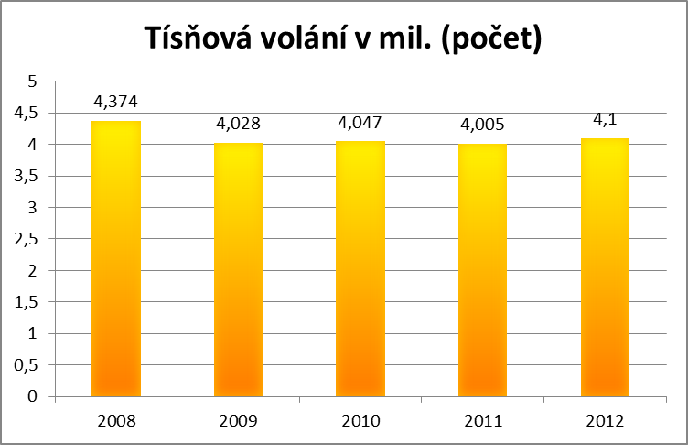

Zlomyslná volání

Problémem i nadále zůstávají takzvaná „zlomyslná volání“, tedy volání zlomyslná, nechtěná a omyly, kterých je na tísňovou linku až 70%. Takové hovory zatěžují operátory, zahlcují tísňové linky a tím ohrožují bezpečnost občanů, kteří v daný okamžik potřebují pomoc.

Tísňové volání funguje

• nepřetržitě,
• pro všechny občany,
• na celém území,
• bezplatně,
• ve všech telefonních sítích, a
• ze všech koncových hlasových zařízení telefonních sítí.

Jak volat na tísňovou linku
V případě, že se ocitnete v situaci, kdy jsou ohroženy životy, majetek nebo životní prostředí, neváhejte zavolat na linku tísňového volání složky, jejíž pomoc potřebujete.
V případě, že je třeba asistence více složek (např. složité dopravní nehody) nebo si nejste jisti, kterou složku kontaktovat, volejte jednotné evropské číslo tísňového volání 112.
Při volání na linku tísňového volání se řiďte následujícími radami:
- Zachovejte klid.
- Najděte si bezpečné místo, odkud můžete telefonovat na linku tísňového volání.
- Vyčkejte přihlášení operátora.
- Jestliže se Vám ozve jiná složka, než jste volali, nezavěšujte. Je možné, že jste omylem zavolali jiné číslo - např. 155 místo 150. Buď budete přepojeni na správné dispečerské pracoviště, nebo Váš požadavek bude zaznamenán dispečerem a ihned předán příslušné složce.
- Stručně a jasně popište situaci, ve které se nacházíte. Zejména uveďte:
  - Vaše jméno a příjmení,
  - číslo telefonu, ze kterého voláte,
  - co se stalo,
  - kdy se událost stala, nebo zda se právě děje,
  - kolik osob potřebuje pomoc,
Často se stává, že více volajících ohlašuje stejnou událost. Proto se může stát, že Vás operátor požádá pouze o poskytnutí dodatečných informací nebo upřesnění informací o události a ukončí hovor. Operátor tímto způsobem zabraňuje zbytečnému opakování stejných informací a uvolňuje tísňovou linku pro další tísňové hovory.
- Uveďte, kde je pomoc vyžadována - pokud možno úplnou adresu. Pokud je to potřeba, popište nejvhodnější cestu k tomuto místu. Pokud se událost stala na jiném místě, než ze kterého voláte, uveďte tuto skutečnost.
- Upozorněte operátora na potenciální nebezpečí, která se na místě nacházejí (např. nebezpečí výbuchu, nebezpečné látky apod.) a na komplikace v dojezdové trase - neprůjezdná cesta aj.
- Podle požadavku dispečera uveďte další potřebné údaje. Stručně a jasně odpovězte na všechny jeho otázky. Spolupracujte s operátorem.
- Postupujte podle pokynů a rad operátora.
- Nezavěšujte, dokud Vás k tomu operátor nevyzve.
- Ponechejte si telefonní linku volnou pro možnou další komunikaci. Operátor Vás může kontaktovat za účelem zjištění dalších informací nebo poskytnutí dalších rad.
- Pokud se situace na místě změní (zhorší nebo zlepší), zavolejte znovu na tísňovou linku a podejte o tom zprávu.

kpt. Mgr. Nicole Zaoralová
tisková mluvčí

MV-generální ředitelství HZS ČR
Tel.: 950 819 944

Mobil: 602 215 142
e-mail:nicole.zaoralova@grh.izscr.cz

